Національний університет «Львівська Політехніка»

Інститут комп’ютерних технологій, автоматики та метрології

Кафедра електронних обчислювальних машин



Звіт

Про виконання лабораторної роботи №4

З дисципліни «Комп’ютерні мережі»

Варіант №5

**Виконав:**

ст. гр. КІ-303

**Перевірив:**

Ст.вик. Торубка Т.В.

Львів – 2024

**Тема:** Розширення кабельної локальної комп’ютерної мережі безкабельним сегментом.

**Мета:** Розширити кабельну локальну комп’ютерну мережу безкабельним сегментом.

**Порядок роботи**

**1.** Налаштувати ІР – адресу пункту безкабельного доступу у відповідності із

налаштуванням мережі, до якої цей пункт під’єднується .

**2.** Під’єднати пункт безкабельного доступу до комутатора мережі.

**3.** Узгодити налаштування ІР – адрес комп’ютерів кабельного та безкабельного

сегментів.

**4.** Переконатись у працездатності отриманої комбінованої мережі .

**5.** Зафіксувати результати роботи у звіті.

**Виконання**

**Завдання 1**

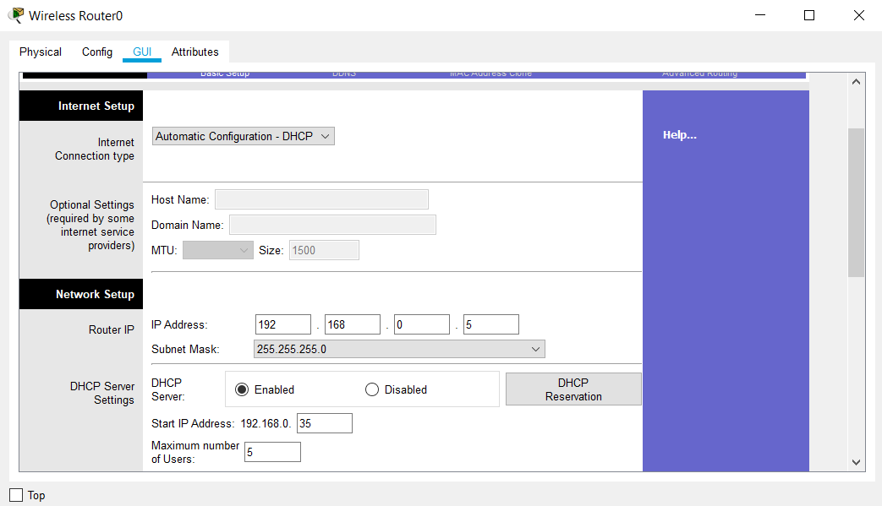

***Рис. 1.*** *Налаштування внутрішньої IP -* *адреси пункту безкабельного доступу*

**Завдання 2**

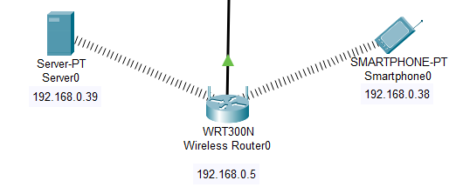

***Рис. 2.*** *Мережа з безкабельним сегментом (див 2 лаб.)*

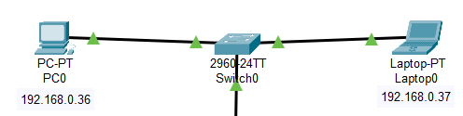

***Рис. 3.*** *Мережа з кабельним сегментом (див 1 лаб.)*

Виконуючи дану роботу, за основу брав попередні роботи №1 та №2. У першій лабораторній роботі у нас була кабельна мережа на базі комутатора, у другій ми налаштовували безкабельний пункт доступу та перевіряли його роботу. Застосувавши отримані навички я зробив мережу продемонстровану на **Рис.2-4.**

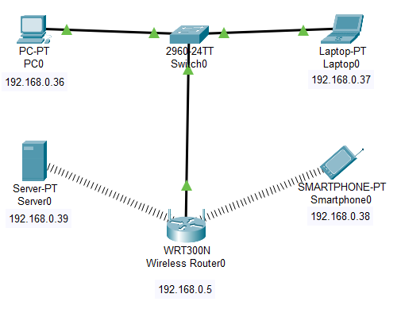

***Рис. 4.*** *Під’єднання пункту безкабельного доступу до комутатора мережі*

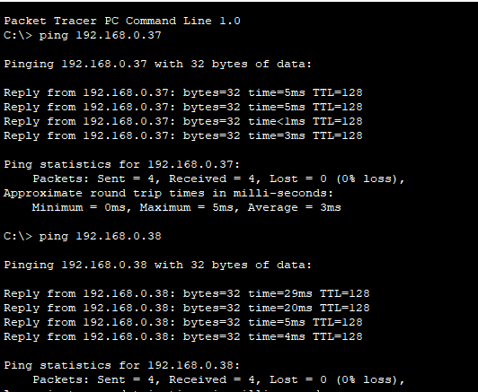

***Рис. 5.*** *Тестування мережі*

Під час тестування мережі була перевірена пересилка пакетів на всі активні пристрої мережі. На скріні продемонстроване коректне виконання та відгук мережі. Отже, сама мережа працює і налаштована коректно.

**Висновок:** Виконуючи дану лабораторну роботу, я отримав навички по з’єднанню двох сегментів мережі: кабельної та безкабельної. Потестив як узгоджувати IP адреси.